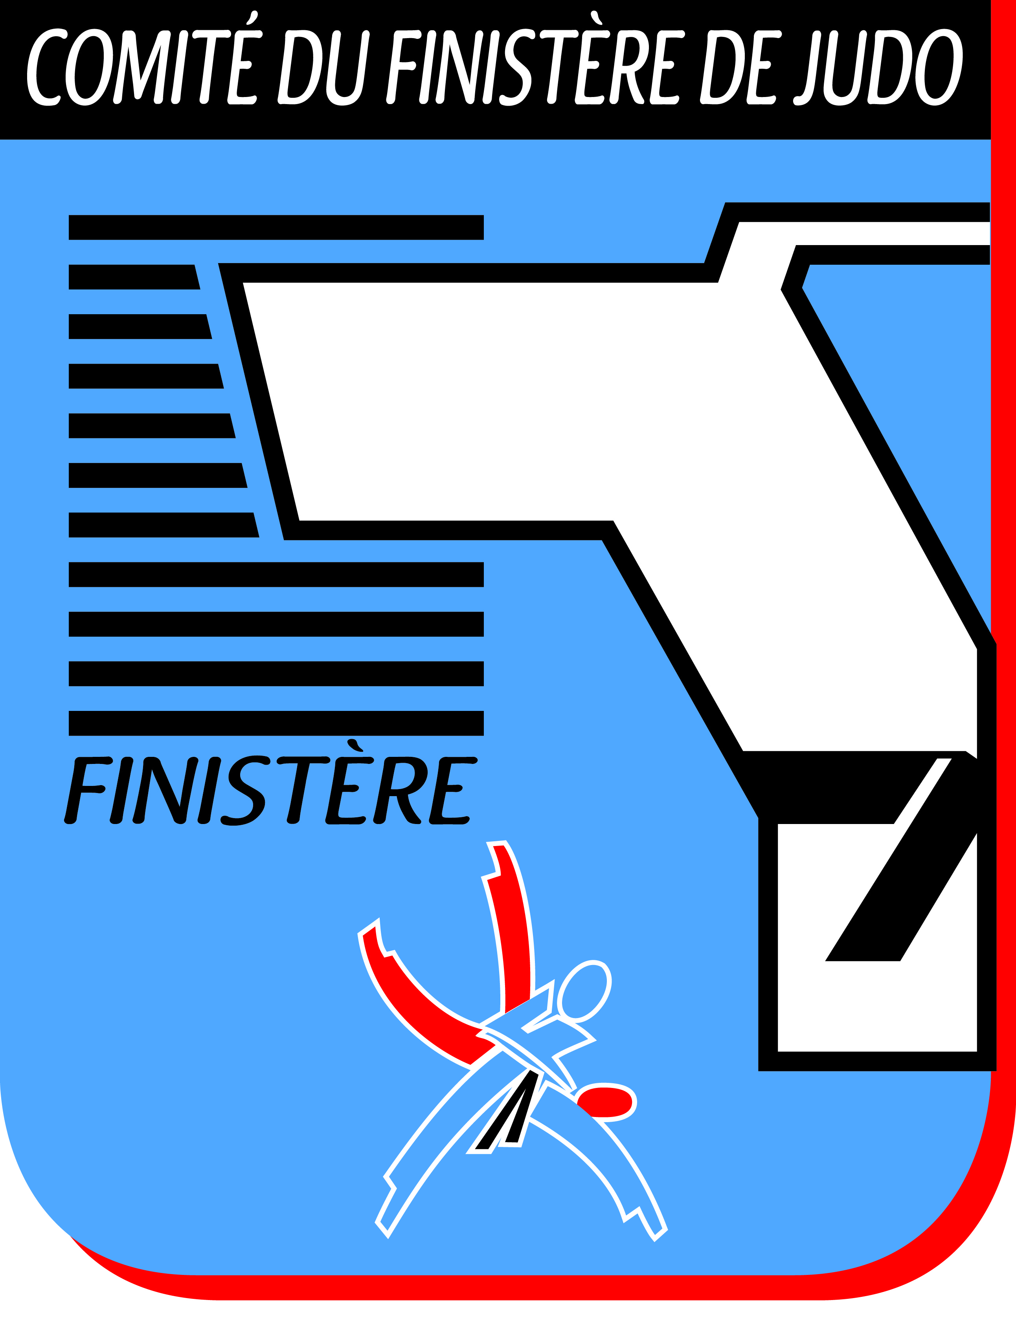
RENSEIGNEMENTS sur votre ASSOCIATION

SAISON 2014 / 2015

A transmettre à la Présidente du Comité Départemental du Judo,
Chez : Anne GOARNISSON
32 bis rue des Déportés
29260 LESNEVEN

Port. : 07 87 39 41 83
Email : cd29judo@orange.fr

Désignation de l’association :

Adresse du siège social :

Date et lieu de dépôt des statuts :

Assurance : Nom de la compagnie :

N° de contrat :

Composition du bureau :

FONCTION | NOM et Prénom | Adresse | N° téléphone | E-mail
Président

Vice-président

Secrétaire

Secrétaire adjoint
Trésorier

Trésorier adjoint
Enseignant

Correspondant
du club

N’oubliez pas d’enregistrer votre club et de communiquer l’ensemble de vos informations sur le site du Comité : www.cdjudoda29.fr
en téléchargeant la fiche de renseignements dans l’onglet « CLUBS »

